#інфознайко

А чи знаєте ви, яку річ видатний гуманіст середньовіччя Алішер Навої назвав крилами, на яких розносяться по світу думки мудреців? Так, це папір. До речі, його вважають одним з головних досягнень людства на шляху до цивілізації. Зараз папір оточує нас усюди: ми купуємо та читаємо книги, газети, журнали. Під час прогулянок нам пропонують рекламні листівки. [Одноразовий посуд](https://buromax.kiev.ua/ua/disposable-tableware/) також виготовляється з паперу. А коли ж його винайшли і у якій країні?

Вважається, що папір винайшов китаєць Цай Лунь у 105 році н. е. Перебуваючи на посаді радника імператора, Цай Лунь отримав доручення придумати дешевий спосіб виготовлення паперу. До цього для створення книг використовували деревину бамбука або шовкову тканину. Ученим того часу було дуже незручно вести свої записи в подібних книгах, бо бамбук був важким, а шовк дорого коштував. Хоча в той час почав з’являтися папір з конопель, але технологія його виготовлення залишалася складною.

Ви нізащо не здогадаєтеся, до яких тварин привів Цай Луня пошук доступної технології виробництва паперу. Це були оси, бо тонкий, але міцний матеріал, з якого були виготовлені осині гнізда, найбільше підходив для того, що він шукав. Винахідник виявив, що матеріалом для будівництва гнізд осам служать омертвіла деревина та рослинні волокна. Комахи ретельно їх пережовують і змочують клейкою, багатою на білки слиною. Слина, крім змочування, надає волокну водовідштовхувальні властивості. Цай Лунь розтовк ці волокна і, провівши сотні дослідів, дійшов висновку, що щось подібне можна зробити з кори тутового дерева, конопляного лику, старих тканин, волокон шовковиці, деревного попелу. Все це він змішав з водою і виклав масу на форму (дерев'яну раму і сито з бамбука). Після сушіння на сонці він розгладив цю масу за допомогою камінців. В результаті вийшли [міцні аркуші паперу](https://pack.ua/uk/karton-optom-i-v-roznitsu/).

Спосіб виготовлення паперу китайці тримали в секреті від чужоземців цілих п’ять століть, потім він став надбанням арабського світу. А перший завод з виробництва паперу в Європі з’явився тільки через тисячу років після того, як Цай Лунь винайшов його. В Україні ж підприємства з виготовлення паперу існували вже в першій половині ХVІ століття.

З часу винайдення паперу, процес його виробництва дуже змінився, але сировиною й донині залишається деревина, адже рослинні волокна складаються з міцного матеріалу – целюлози, тож і папір відзначається міцністю. Використовуються, як правило, хвойні породи дерев – сосна, ялина, ялиця. А вищі сорти паперу, зокрема, для друкування банкнот і важливих документів, роблять із бавовняного та лляного ганчір’я. Папір із такої деревини виходить гладенький та міцний.

До слова, сучасні технології дозволяють виробляти папір з властивостями дерева, металу і навіть скла. А в Швеції навчилися робити з паперу навіть меблі! Але найголовнішим застосуванням паперу, як і раніше, залишаються книги.

Від назви якого єгипетського слова походить слово "папір"? У якому році і хто сконструював папероробну машину? Де знаходиться найдавніша українська папірня? Що таке офсетний та крейдований папір? Як виготовляють гофрований картон? А чи правда, що саме український школяр Валентин Фречка розробив технологію виробництва паперу з опалого листя?

Якщо вам цікаво отримати відповіді на ці запитання, запрошуємо до бібліотеки "Юний читач", де ви знайдете багато цікавих пізнавальних книг.

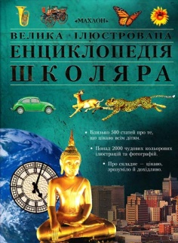

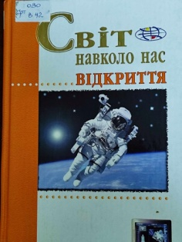Велика ілюстрована енциклопедія школяра. – Київ : Махаон-Україна, 2008. – 492 с. : іл.

Відкриття. – Київ : Кобза, 2004. – 309 с. – (Світ навколо нас).

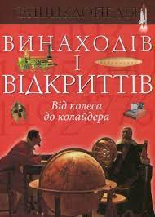

Енциклопедія винаходів і відкриттів. Від колеса до колайдера. – Київ : Махаон-Україна, 2012. – 496 с. : іл.

Енциклопедія для дітей. – Харків : Промінь, 2007. – 240 с. : іл.

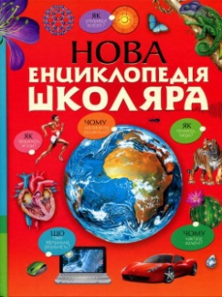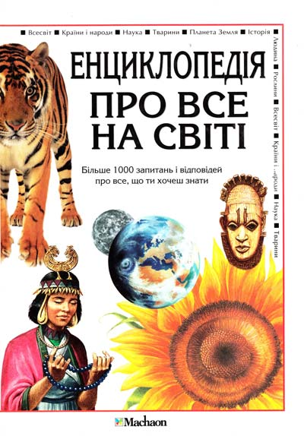

Енциклопедія про все на світі. – Київ : Махаон-Україна, 2007. – 256 с. : іл.

Нова енциклопедія школяра. – Київ : Махаон-Україна, 2012. – 384 с. : іл.

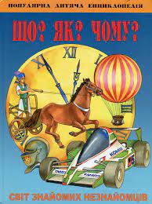

Шквиря, Ж. Іграшки з паперу / Ж. Шквиря. – Донецьк : Глорія, 2013. – 64 с. : іл.

Що? Як? Чому? Світ знайомих незнайомців : популярна дитяча енциклопедія. – Харків : Синтекс, 2003. – 160 с.